«Этно-экологические игры жителей села Безводное»
- Название игр: «Селезень», «Заинька - пустолаенька».
- Записаны со слов жителей с. Безводное: Сиднева Федора Андреевича,
Сидневой Глафиры Николаевны и др.
- Играли в основном летом, на Троицу-престол в с. Безводное жители всех возрастов.
- Инвентарь не нужен

Актуальность материала.
Мы учимся в одной из старейших школ Кстовского района - Безводнинской средней школе. В 2014 году народному образованию в с. Безводное исполнилось 145 лет. Школа многие годы работает в рамках краеведческого направления работы. В школе создан краеведческий музей, выполняющий важную роль в учебно-воспитательной работе школы. Ученики школы успешно участвуют в исследовательских краеведческих конкурсах района и области. Мы – призёры районных конкурсов исследовательских работ, экскурсоводы школьного музея, воспитанники воскресной школы при Троицком храме с. Безводное. Мы ежегодно принимаем участие в праздновании престольного праздника Святой Троицы, исполняем традиционные Троицкие песни и игры. Нам интересно изучать историю родного края. Мы хотим узнать, как можно больше из истории родного края для того, чтобы сохранять традиции и культуру своих предков. Мы считаем, что изучать и знать историю родного края нужно каждому гражданину России.

Цель мероприятия:
Формирование бережного отношения к родному краю через изучение истории, народных традиций.
Задачи:
- Изучить этно-экологические игры с. Безводное.
- Сделать вывод о возможностях использования народных традиций с. Безводное в наше время.

Учитель: Многими городами и сёлами гордится Нижегородский край. Наше село Безводное оставило свой заметный след в истории русских промыслов и ремёсел. Село Безводное расположено на реке Волге. Откуда такое название села? Говорят, что первые жители поселились возле Гремячего ключа на южном склоне. Позже близость Волги стала притягивать возможностью торговать жителей села переселиться на северный склон, где действительно было трудно достать вод. Отсюда название Безводное.
Мы узнали, что Безводное с незапамятных времён было местом, где вытягивали железную проволоку и изготовляли из неё железные уды, коими торговали по всей Волге, вплоть до Астрахани. Именно расположение на Волге способствовало развитию промысла и процветанию села. О процветании центра промыслового округа свидетельствуют широкие улицы, добротные купеческие дома, построенные в 19 - начале 20 веках, удивительные кружевные украшения домов.
А вокруг нашего села раскинулись просторы полей, заволжских лесов, синева Волги-матушки! Удивительна природа нашего села: богата и разнообразна растительностью, пронизана родниками. Красота здешних мест привлекла многих кинематографистов. Село Безводное и соседние волжские сёла стали съёмочной площадкой студии Мосфильм.
О том, что население было весьма религиозным, мы узнали из истории приходов, Храма Святой Троицы, построенном в конце 19 века. Изучив
историю праздничного костюма, престольного праздника Святой Троицы, мы убедились в его неповторимости. Ведь процветание села, духовное богатство сделали этот костюм известным далеко за пределами Нижегородского края.
О сохранённых культурных традициях свидельствует Праздник Святой Троицы, в котором мы принимаем участие каждый год. Участвуя в Троицких кругах, с особым удовольствием исполняем свои, безводнинские песни – протяжные и на редкость мелодичные. Трудно поверить, будто их складывал в разные времена простой народ. Они плавные, размеренные, словно мелодии подсказывала сама Волга. Может это действительно так? Ведь она совсем рядом, под крутым берегом. Течёт себе и течет. Сама, как бесконечная песня…. Она наградила талантами и силушкой наших предков. Мы должны сохранить наследство, подаренное нам «волжской волной»: единство народное, крепость духа, любовь к Родине!

Ученик 1:
Хочу познакомить вас с игрой, которая называется «Селезень» (рисует на асфальте схему игры, знакомит с правилами игры)

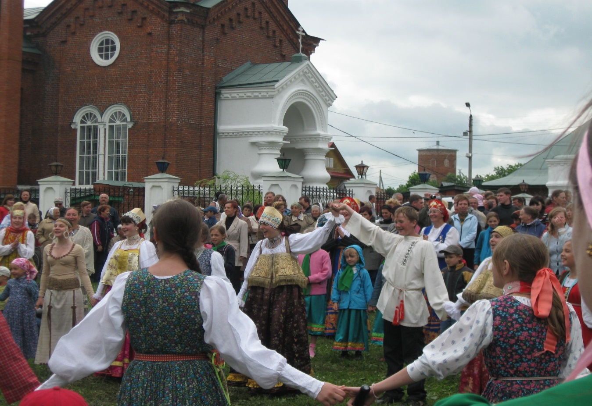

Праздник Троиццы в нашем селе

Дети образуют круг, взявшись за руки. Выбирают «селезня» и «утицу». Две пары образуют ворота, подняв руки, напротив друг друга. «Селезень» встаёт в одни ворота, «утица» – в другие ворота. Смысл этой игровой песенки в том, чтобы «селезень» догнал «утицу». Можно бегать как за кругом, вокруг него, так и через круг, но только через ворота.
Песня
Селезень утицу догонял,
Молодой серую догонял.
Поди серая домой,
Дома семеро детей.
Восьмой селезень,
Девятая утка,
Десятая гузка,
Дома не бывала,
Детей растеряла.
Песенку повторяют, постепенно убыстряя теми до тех пор, пока «селезень» не догонит «утицу». Затем выбирают других «селезня» и «утицу». И игра продолжается.

Ученик 2:
Хочу познакомить вас с игрой, которая называется «Заинька – пустолаенька» (рисует на асфальте схему игры, знакомит с правилами игры)

Дети образуют круг, держась за руки. В кругу несколько детей от двух и больше, изображающих зайцев. Начинается песня и «зайцы» пытаются выбраться из круга. В кругу поют:
Заинька-пустолаенька.
Некуда заиньке выскочить,
Некуда заиньке выпрыгнуть.
Здесь города все турецкие,
Замочки висят все немецкие.
Если «зайцы» не смогли за время, что поют песенку, выпрыгнуть, разорвав круг, то после слов:
«Замочки висят все немецкие» и со слов:
«Ну-ка, зайка боком, боком» они начинают подпрыгивать, изображая зайцев. Дети поют дальше, хлопая в ладоши, и поют:
Ну-ка, зайка боком, боком,
Перед нашим хороводом,
Ну-ка, зайка, повернись,
Кого любишь, поклонись.
Дети, изображающие зайцев, выбирают других «зайцев». Выводят их в центр круга и троекратно изображают, что целуются под слова: «Зайка не балуйся, лучше поцелуйся». Выбранные дети остаются в центре круга, а «зайцы» встают в круг. И песенка-игра начинается заново.

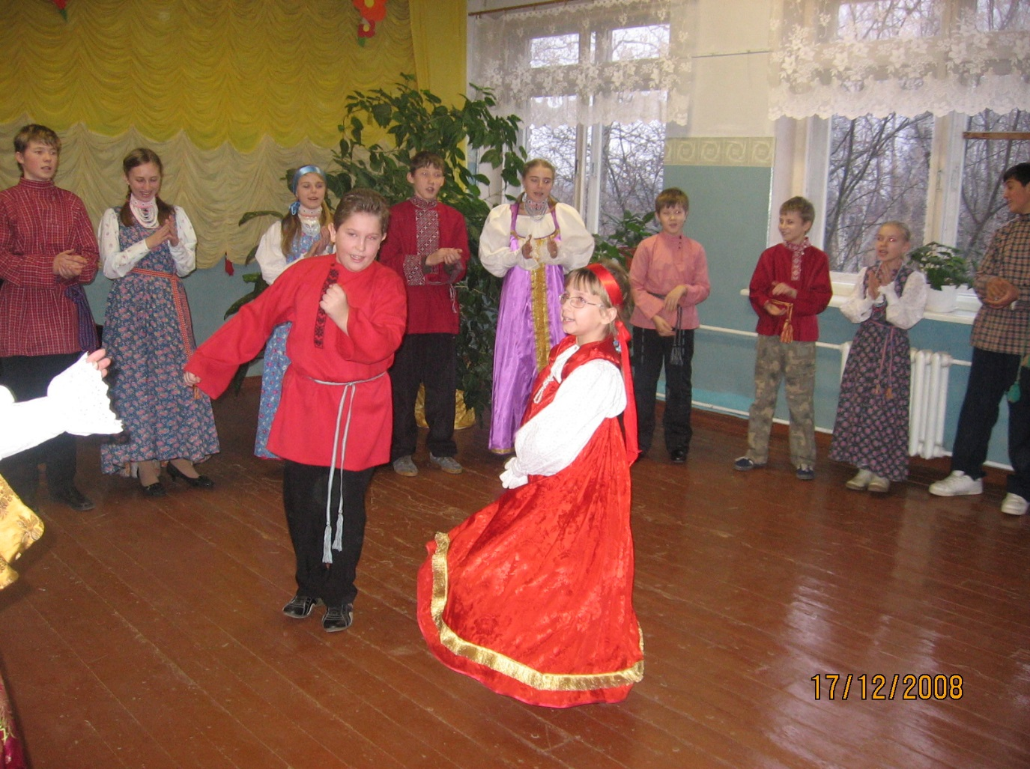

Литература.

- Ванслова Е.Т. Путешествие в предметный мир. // Советский музей. 1983, № 1.
- Введение в культурологию. М.,1996.
- Захарова О.А., Доронин Д.Ю. Этноэкология. Методическое пособие по проведению этноэкологических исследований – М.: Лесная страна, 2008. – 184 с.2. Земля кстовская: историко-краеведческий и литературно- художественный альманах. – Н.Новгород: Волго-Вятское кн.изд-во, 1995. – 270 с., ил.
- Юхневич М.Ю. Музейный педагог - профессия. // Советский музей, 1989, №1.

